**فصل چهارم**

MERGE برای اتصال نقطه به نقطه یا اصطلاحا جوش دادن نقطه به نقطه اشکال استفاده می شود .توجه کنید اشکال باید ابتدا COMBINE شوند

در مثال زیر **اموزش در فیلم شماره 5-1** یک سیلندر ترسیم کرده سپس تعداد SUBDIVION ان را روی عدد 8 تنظیم کرده و از ان کپی گرفته درامتداد هم قرار داده و COMBINE کردیم و به حالت VEERTEX رفته و دو نقطه مقابل هم را انتخاب کرده و MERGE کرده ایم

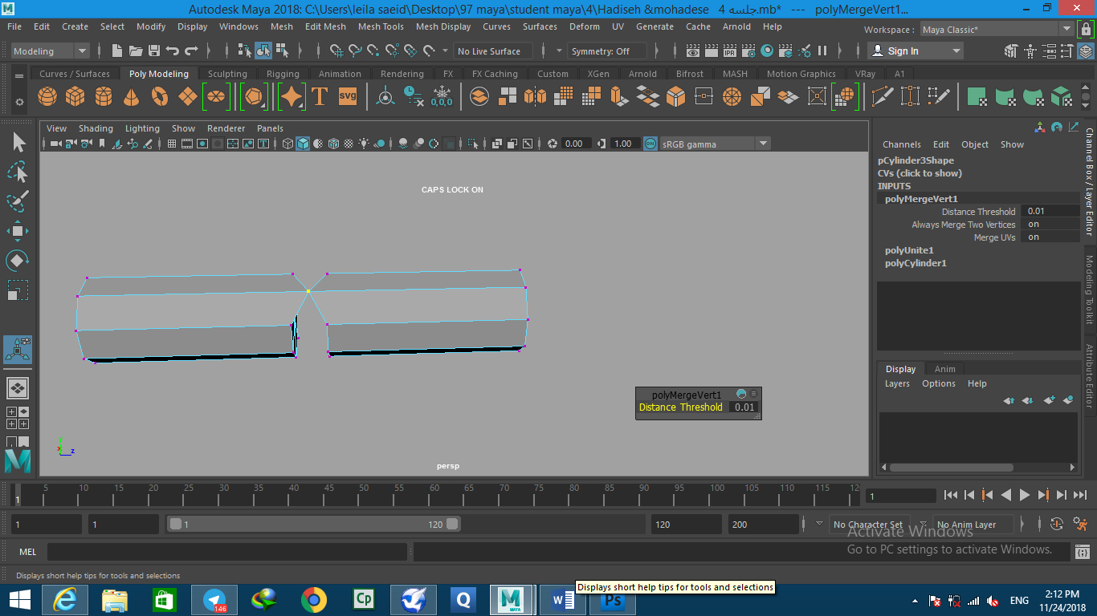

POKE از یک FACE 4 عدد FACE تولید می کند

تمرین 25 : یک کلبه به شکل مقابل ترسیم کنید 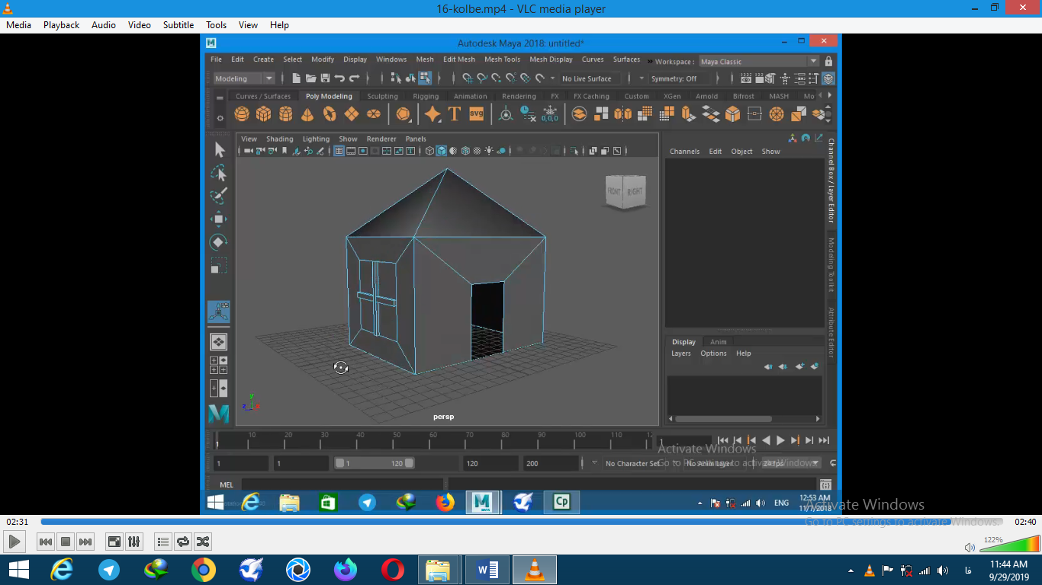

**اموزش این تمرین در فیلم شماره 5-2**

Wedge : این فرمان از یک face و یک edge استفاده کرده و از face به سمت edge یک منحنی ایجاد می کند که میتوانیم زاویه تولید این منحنی را تنظیم کنیم .توجه کنید برای انتخاب همزمان face وedge باید از حالت انتخاب multi استفاده کنید

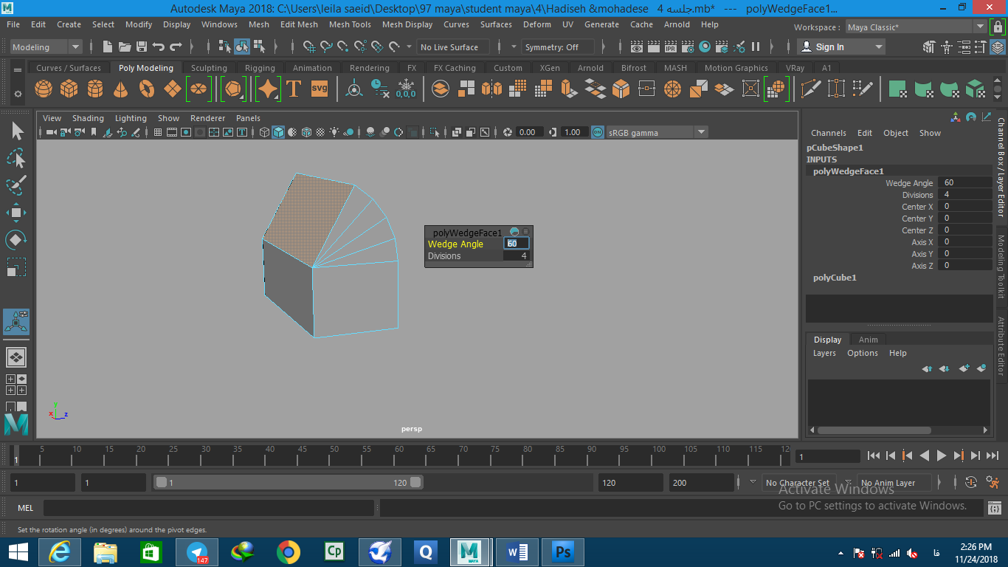

تمرین 26:-مبلی شبیه به شکل مقابل را ترسیم کنید 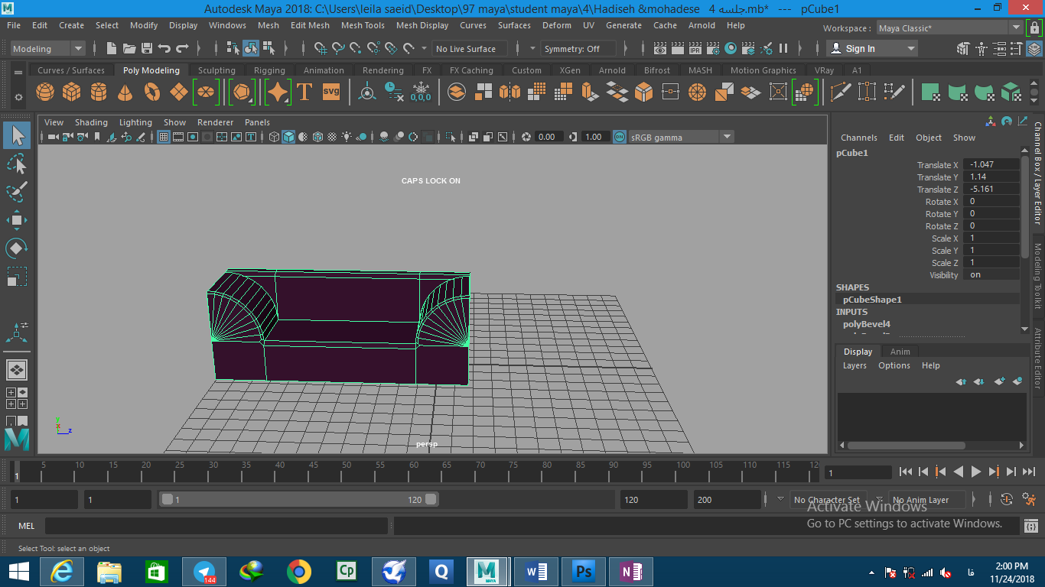

**پاسخ تمرین در فیلم شماره 5-3**